Plessis Robinson

Athlétic Club

Section Compétition

Sprint

Haies

Lancer

Epreuves combinées
Vous êtes à la recherche de la performance, vous voulez vous surpasser, rejoignez-nous.
Encadré par un staff technique diplômé de renommée nationale, nos entraîneurs spécialisés dans chaque discipline vous emmèneront à votre meilleur niveau.
Vous voulez participer à des compétitions départementales, régionales, nationales et même internationales ?
Vous voulez bénéficier de conseils d’entraîneurs spécialisés ?
Vous désirez améliorer votre performance en compétition ?
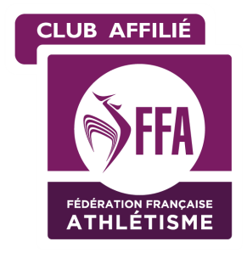
Le PRAC propose à ses adhérents des entraînements adaptés à leurs attentes et à leurs capacités.
Envie d’intégrer un groupe d’athlètes confirmés
Nous vous proposons des séances adaptées à votre niveau et à votre objectif .

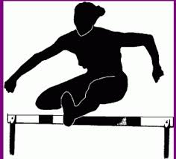 | INFORMATIONS UTILES
Horaires des entraînements :
- lundi, mercredi et vendredi à partir de 18h30 *
- mardi, vendredi musculation de 18h30 à 20h30
- côtes le samedi matin
* sauf pour les lancers (mardi et jeudi)
Responsables des groupes sprint haies :
Alain Jousselin et Eric Baptistide

Responsable du groupe épreuves combinées :
Aurélien Degosse

Responsable du groupe sauts :
Guillaume Crepin-lebond

Responsable du groupe lancers :
Laurent Rollat

Toute l'équipe reste à votre disposition pour répondre à toute demande.

Site internet : http://www.plessis-athle.fr

